Comment lire le tableau des « barres d’accès » ?
Barème minimal pour obtenir un poste fixe dans le département

Département de l'ALLIER |  | 4 | 6 | Plus de 510
Groupements  de communes | MONTLUCON | 0 | 0 | -
 | MOULINS | 1 | 1 | Plus de 510
 | VICHY | 2 | 4 | 0
 | CERILLY | 0 | 0 | -
 | DOMPIERRE | 1 | 1 | Plus de 640
A l’issue du mouvement, personne n’a obtenu de poste dans ce groupement
Barème minimal pour qu’une personne déjà en poste fixe dans un autre groupement de communes du même département ou une personne entrant dans le département obtienne un poste dans le groupement de communes.

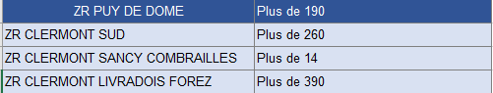

Barème minimal pour obtenir un poste dans la zone de remplacement départementale
Barème minimal pour qu’une personne déjà en poste dans une autre zone de remplacement du même département ou une personne entrant dans la zone départementale obtienne un poste dans la zone infra-départementale.

